Представление опыта по теме:

«Развитие познавательного интереса детей старшего дошкольного возраста 5-7 лет через ознакомление с профессиями знаменитых деятелей Ярославского края»

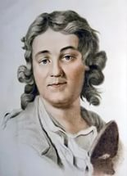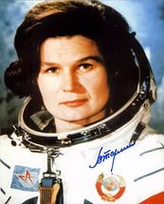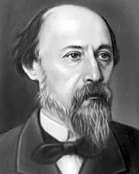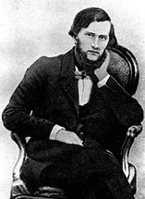
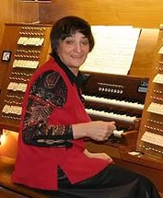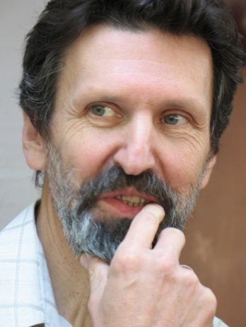

Подготовила и провела:
воспитатель первой квалификационной
категории Моржухина Н.И.

Ярославль, 2017

Добрый день, уважаемые члены жюри, коллеги. Я представляю вашему вниманию опыт работы по направлению
1 слайд.
Развитие познавательного интереса детей старшего дошкольного возраста 5-7 лет через ознакомление с профессиями знаменитых деятелей Ярославского края
2 слайд
Современных детей очень трудно чем-то увлечь, на них обрушился поток непосильной информации, многое в их жизни заменил компьютер.
3 слайд.
В Федеральном государственном образовательном стандарте одним из целевых ориентиров на этапе завершения дошкольного образованияявляется развитие любознательности.
4 слайд.
В современном российском обществе актуальность приобретает проблема профессионального самоопределения. С первых шагов ребенка родители задумываются о его будущем, внимательно следят за интересами и склонностями своего ребенка, стараясь предопределить его профессиональную судьбу.
5 слайд
Дошкольное образование с одной стороны является первой важной ступенью в профориентации дошкольников. С другой стороны дошкольный возраст – наиболее благоприятный период для формирования любознательности и познавательного интереса. Это позволяет формировать у детей активный интерес к различным видам трудовой деятельности.
Приобщение детей к миру профессий будет более эффективным, если работу построить на основе ознакомления дошкольников с профессиями знаменитых деятелей родного края.
6 слайд.
Наряду с развитием познавательного интереса решаются и задачи патриотического воспитания: уважение и гордости за своих земляков, чувство сопричастности к родному городу и к культурному наследию своего народа, любви к родному краю.
7 слайд
Проанализировав научную, методическую литературу пришли к выводу, что развитием познавательного интереса занимаются многие педагоги и дошкольный возраст рассматривается как подготовительный, закладывающий основы для профессионального самоопределения в будущем. Но мы решили развивать познавательный интерес на интересном и близком для них материале через ознакомление с профессиями знаменитых деятелей родного края.
8 слайд
Для решения данного вопроса мы использовали проектную деятельность. Мною разработан проект «Профессии знаменитых деятелей родного края» для детей старшего дошкольного возраста 5-7 лет, который подразумевает совместную деятельность всех участников образовательного процесса.
9 слайд
Проектная деятельность направлена на активизацию познавательного интереса через приобщение детей к исследовательской, продуктивной деятельности, открытие «удивительного», необычного в профессиях знаменитых деятелей.
При реализации проекта были использованы различные формы работы с детьми:
10 слайд
- интегрированные занятия, в ходе которых дети познакомились с профессиями: актер, космонавт, поэт, писатель, художник, гончар, музыкант. В продуктивной деятельности дети превратились в народных умельцев, изготовили цветы для артистов и окунулись в мир творческих профессий;
11 слайд
- игры-путешествия по творчеству Н.А. Некрасова, где дети стали на время героями произведения поэта;
12 слайд
- игры-беседы с целью знакомства с произведениями К.Д. Ушинского, свои впечатления дети отразили в творческой, продуктивной, театрализованной деятельности, побывали в роли писателя;
13 слайд
- виртуальные экскурсии, которые позволили окунуться в места, где жили и творили знаменитые деятели;
14 слайд
- сюжетно-ролевые и театрализованные игры помогли детям понять всю сущность профессий. Например, дети построили ракету и смогли на ней побывать в космосе;
15 слайд
- музыкальные развлечения, где дети проявили творческие и музыкальные способности, почувствовали себя настоящими защитниками своей Родины.
16 слайд
Реализуемый проект строится поэтапно. В возрасте 5-6 лет у детей формируются представления о профессиях знаменитых деятелей родного края, а на следующем этапе 6-7 лет - знакомятся с современниками и пробуют себя в различных профессиях. Вся работа строится систематически на основе разработанного календарно-тематического планирования.
Также участниками проектной деятельности были родители воспитанников, которые активно включились в деятельность по реализации проекта.
Совместно мы создали:
17 слайд
- настольный театр из различных материалов по мотивам сказок,
18 слайд
- книжки-малышки по произведениям писателей края, театральные костюмы и подготовили афиши к спектаклям;
19 слайд
- семьи воспитанников смогли принять участие в различных выставках, конкурсах рисунков;
20 слайд
- для всех участников образовательного процесса были организованы различные творческие мастерские;
21 слайд
- самым ярким и запоминающимся было создание познавательных мини-проектов «Этот загадочный космос». Дети поделились друг с другом интересными фактами по данной теме.
22 слайд
На данном этапе хочется отметить, что большинство семей воспитанников активно включились в образовательную деятельность и с удовольствием принимали участие в различных мероприятиях проектной деятельности.
Сотрудничество с родителями – это процесс многоуровневый и сложный, требующий использования современных форм работы.
23 слайд
Одной из таких форм стал семейный клуб «Мир профессий Ярославского края». Мы разработали и реализуем программу совместных мероприятий, которые позволяют повысить активность родителей, включенность в образовательную деятельность, повысить компетентность в вопросах развития и воспитания детей дошкольного возраста, поднять рейтинг ДОУ среди родительской общественности.
24 слайд
Работа семейного клуба разделена на тематические блоки. С начала учебного года мы рассмотрели театральные профессии, организовали викторины, театральные постановки.
25 слайд
В тематическом блоке «Профессия - аниматор» дети вместе с родителями создали свой первый мультфильм.
26 слайд
А в блоке «Народные умельцы Ярославского края» семьи воспитанников с удовольствием приняли участие в мастер-классах по изготовлению игрушек.
27 слайд
В перспективе планируется включить в работу семейного клуба и другие тематические блоки, которые отражены на экране, используя различные формы работы: мини-проекты, конкурс чтецов, музыкальные развлечения, интеллектуальные игры, развлекательные досуги.

28 слайд
Подводя итог, вышесказанному хочется отметить, что данные мониторинга деятельности позволяют сделать предположение об эффективности проводимой работы и дальнейшем развитии познавательного интереса.
29 слайд
Проведенная работа имеет большую практическую значимость, так как опыт по данному направлению может быть использован педагогами в работе любого детского сада.
30 слайд
Спасибо за внимание!

